Beoordeling op boomniveau Ravelijn Styrum

De twee beuken bij de brug naar het Ravelijn Styrum en de treurbeuk op het eiland zijn opgenomen in het Register als monumentale bomen. Op de wal zelf staat voornamelijk eikenhakhoutbeplanting.

Bij het in beeld brengen van de waarde op boomniveau is vooral gekeken naar de conditie ofwel de toekomstwaarde en de bijdrage aan de beeldkwaliteit van de desbetreffende boom. Uiteraard kan ook naar andere waarden gekeken worden, maar de verschillen in bijvoorbeeld de ecologische- of recreatieve waarden tussen de bomen onderling zijn daarvoor niet groot genoeg.

Toelichting beeldkwaliteit:
Hoog: een beeldbepalende ofwel in het oog springende boom of een boom die de stedenbouwkundige structuur versterkt;
Gemiddeld: een boom die (nog) geen beeldbepalend karakter heeft, maar wel die potentie heeft, of een boom die een substantieel onderdeel is van een groter stuk beeldbepalend groen;
Laag: een nauwelijks opvallende boom of een klein blijvende boomsoort die voor het (toekomstige) beplantingsbeeld geen of nauwelijks betekenis heeft.

Bij veel oudere bomen komt achterstallig onderhoud voor. Echter ook bij de halfwasbomen is meermalen sprake van niet of niet volledig uitgevoerd onderhoud. Alleen in de gevallen dat sprake is van ernstig achterstallig onderhoud of aantastingen wordt hier melding van gemaakt. Een boomnummer kan een solitaire boom, een groep of een rij zijn.
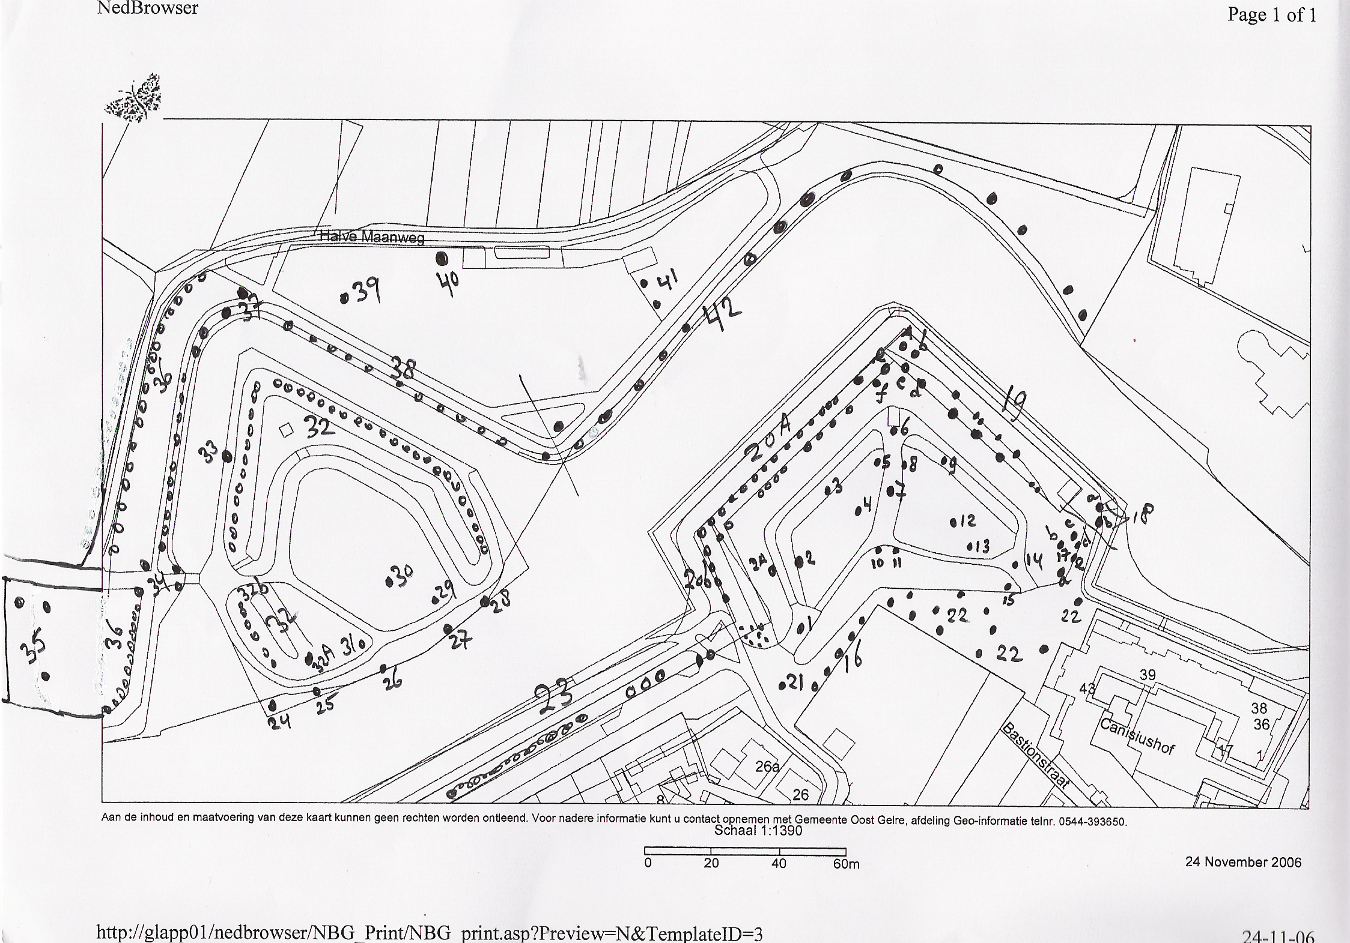
N

Boomnummers Noorderbastion en Ravelijn Styrum

boomnummer | Beschrijving | beeldkwaliteit
Boomnr 24  Boomnr 25  Boomnr 26  Boomnr 27  Boomnr 28  Boomnr 29  Boomnr 30  Boomnr 31  Boomnr 32 | Op het Ravelijn Styrum/Halve Maaneiland. Een treurwilg langs de gracht aan de noordwest zijde van de Ravelijn Styrum. Eén boom; het betreft een herdenkingsboom die in 1983 door de KMTP is geplant.  beuk met van 25-30 jaar met een goede conditie.  een scheefstaande beuk met dode topjes en een zeer matige conditie.  beuk met matig uitgevoerd onderhoud en een goede conditie.  struikvormige Taxus, heeft een struikachtige vorm met een goede conditie.  zuilvormige Taxus. De struikvormige boom heeft een goede conditie.  Een grote monumentale treurbeuk. Deze boom staat in het landelijke Register van monumentale bomen.  zuilvormige Taxus. Deze struikvormige boom heeft ook een goede conditie.  de eiken hakhoutbeplanting op de wal aan de rand van het Ravelijn Styrum. Een bomenwal die voornamelijk uit eiken en een enkele els bestaat. De conditie is redelijk. Totaal staan er circa 70 bomen. Op het zuidwestelijke deel  staan één halfwas paardenkastanje in goede conditie en | Laag  Laag  Zeer laag  Laag  Laag  Gemiddeld  Hoog  Gemiddeld  Gemiddeld

Boomnr 33  Boomnr 34  Boomnr 35  Boomnr 36  Boomnr 37  Boomnr 38  Boomnr 39  Boomnr 40  Boomnr 41  Boomnr 42 | één tamme kastanje. De tamme kastanje heeft enkel grote stamvoet wonden en de conditie is matig.  Eén Taxodium, deze staat op de noordwestelijke grachtrand van Ravelijn Styrum. Deze boom verkeert in een goede conditie. Staat er een beetje verdwaald bij. De reden van het op deze plaats planten is onduidelijk. Heeft hier geen duidelijke functie.  groep van twee bruine beuken en twee zomereiken aan weerzijde naar de brug naar Ravelijn Styrum. De beuken staan in het landelijk Register van Monumentale Bomen. De conditie is redelijk tot goed.  3 Metasequoia’s. Deze drie bomen staan in de zogenaamde ezelweide. De conditie is goed.  Aan de voet van de beuken boomnrs 36, 37 (eiken), 38 en 42 zijn plannen in ontwikkeling om een milieu vriendelijke oevers aan te leggen. Dit heeft waarschijnlijk een negatieve invloed op de stabiliteit van de bomen.  De beuken langs de westelijke rand tot de eerste bocht in de gracht om het Ravelijn Styrum staan circa 70 beuken. Het betreft halfwas bomen, met enig achterstallig onderhoud. De conditie is goed.  Twee halfwas zomereiken in de bocht met een redelijke conditie.  10 beuken langs de noordoost zijde van de gracht om het Ravelijn Styrum tot de tweede bocht bij de hertenweide. Het betreft 6 volwassen en 4 halfwas bomen. Alle bomen verkeren in een goede conditie. Het onderhoud varieert van redelijk tot matig.  De bomen in de hertenweide: boomnrs 39 t/m 41:  Een halfwas eik in de hertenweide aan de noordoostzijde van het Ravelijn, de conditie is goed.  Een volwassen zomereik in de hertenweide langs de Half Maanweg. Een beeldbepalende boom met een goede conditie.  De twee Metasequoias, verkeren in een goede conditie.  De beuken langs de noordoost rand van de gracht. Hier staan tot de tuingrens aan de oostzijde 16 volwassen beuken. De huidige conditie is goed. | Laag  Hoog  Hoog  Gemiddeld  Gemiddeld  Hoog  Gemiddeld  Hoog  Hoog  Hoog
De dendrologische waarde is beperkt. Er komen slechts enkele bijzondere soorten voor. Het gaat hierbij om de Pauwlonia en de Magnolia (boomnr 12 en 15) op het Noorderbastion, de Metasequoia’s (boomnr 35 en 41) in de ezelweide en de hertenweide. De treurbeuk (boomnr 30), de zuiltaxussen (boomnr 29 en 31) op het Ravelijn Styrum, en de bruine beuken (boomnr 34) bij de ingang van het Ravelijn Styrum.
De ecologische waarde is vooral van betekenis voor de oudere bomensingels aan de Noordoost en noordwestzijde van het Noorderbastion en op het Ravelijn Styrum.
Vanuit het buitengebied richting de vestingwerken vallen de “groene”singels aan de noord, de noordoost en zuidoostzijde het meest op.

